Сборник
«Дидактические игры
и пособия по
развитию речи»

Материалы представлены на
«Аукционе педагогических идей»
в рамках работы муниципального
постоянно-действующего семинара
«Методическое сопровождение педагогов
по реализации раздела
образовательной программы
дошкольного образования «Речевое развитие»

г. Заводоуковск, 2019 год

Редактор-составитель: Волощук Светлана Анатольевна,
старший воспитатель Детского сада «Сказка», филиала
Детского сада «Светлячок»

Сборник «Дидактические игры и пособия по развитию
речи». В рамках работы муниципального
постоянно-действующего семинара
«Методическое сопровождение педагогов по
реализации раздела образовательной программы
дошкольного образования «Речевое развитие», 2019 год – 6 стр.

В сборник вошли статьи – описания дидактических игр и
пособий по развитию речи, разработанные педагогами
дошкольных учреждений Заводоуковского городского округа.
Материалы адресованы воспитателям, учителям-логопедам детских садов. А также, данный материал может быть предложен родителям для организации игр и занятий с
дошкольниками в домашних условиях.

2

Содержание

«Домик для слова», игра по подготовке к обучению детей грамоте,
автор Люшакова Наталья Степановна, воспитатель Детского сада «Ручеёк» 4

«Дружные соседи», дидактическое пособие, автор Шемякина Наталья Леонидовна, воспитатель Отделения дошкольного образования Дроновской ООШ 6

«Умный телефон», многофункциональное дидактическое пособие, автор Коркина Анна Евгеньевна, воспитатель Детского сада «Золушка» 7

«Лепбук – как технология развития речи детей», дидактическое
пособие, автор Корженюк Татьяна Викторовна, учитель-логопед
Детского сада «Чебурашка» 9

«Виниловая копилка», настольная дидактическая игра, автор Паникарова Елена Ивановна, воспитатель Детского сада «Аленушка» 11

«Речевой куб», дидактическое пособие, автор Болденко Виктория
Валерьевна, воспитатель Детского сада «Светлячок» 12

«Звуковой конструктор», дидактическое пособие,
автор Городилова Наталья Юрьевна, воспитатель
Детского сада «Сказка» 15

«Сказко-куб», дидактическое пособие, автор Колычева Светлана
Дмитриевна, воспитатель Детского сада «Рябинушка» 18

«Поле речевых чудес», многофункциональное пособие, автор Ушенко Валентина Петровна, воспитатель Детского сада «Светлячок» с. Падун 22

3
«Домик для слова»
игра по подготовке к обучению детей грамоте

Люшакова Н. С., воспитатель
Детского сада «Ручеёк»

Игра предназначена для детей старшего дошкольного возраста 6-7 лет. Используется как в непрерывной образовательной деятельности детей, а так же в самостоятельной деятельности детей, в индивидуальной работе с ребенком.
Цель - закрепление умений детей слова с открытыми слогами на части.
Задачи:
- развивать фонематический слух;
- закрепить умение различать слова по протяжённости;
- учить составлять слова из слогов.
Материал: три домика, на каждом из которых написана одна из цифр (1, 2 и 3, картинки состоящих из одного слога, двух слогов, трех слогов, подставки по домики и карточек.

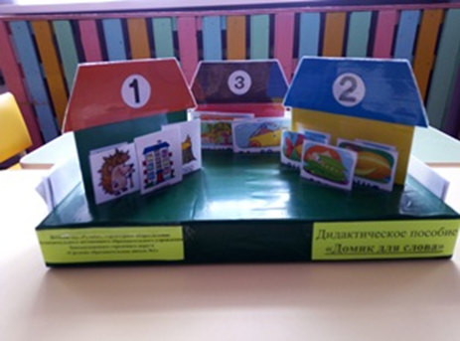

4
Ход игры: детям раздаются игровые домики с подставками.
У воспитателя карточки с картинками, воспитатель показывает, дети называют, кто изображен на картинке, произносят слово, определяют, сколько слогов в слове, ищут подходящий дом для слова (если в слове один слог, значит, ставят картинку в домик с цифрой 1, если два слога значит в домик с цифрой 2 и т. д.)

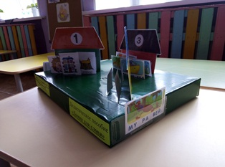

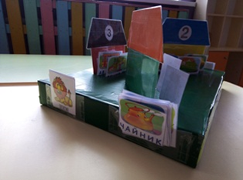

5

«Дружные соседи»
дидактическое пособие

Шемякина Н. Л., воспитатель
Отделения дошкольного образования
Дроновской ООШ

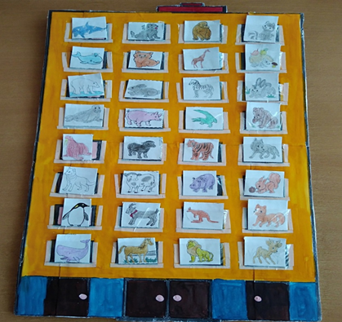

Дидактическое пособие предназначено для индивидуальной работы с детьми старшей и подготовительной группы.
Данное пособие помогает решить следующие задачи:
1.Развивать мыслительные операции:
классификация, анализ, синтез, обобщение, сравнение.
2. Обогащать активный словарь детей по разным лексическим темам.
3. Развивать диалогическую, связную речь через описательные и творческие рассказы детей.
Использовать дидактическое пособие можно для проведения таких дидактических игр:
Д/и «Распредели правильно»
Детям предлагается всех животных распределить по подъездам, чтобы они жили дружно и не ругались, в зависимости от среды обитания: кто живет в лесу, кто живет с человеком, кто живет в водоемах, кто умеет летать. С детьми подготовительной группы
6
классификация усложняется по темам: «Домашние животные», «Дикие животные наших лесов», «Животные жарких стран», «Животные севера», «Рыбы», «Насекомые», «Птицы» (перелетные, домашние, зимующие), «Сказочные персонажи».

Д/и «Кого не хватает?»
Дидактическое пособие уже заполнено картинками, но частично. Каждый подъезд дома соответствует определенной теме. Ребенок должен по смыслу подобрать картинки в свободные окошки. Как усложнение ребятам предлагается придумать историю, что произошло с этим персонажем на картинке , пока он не добрался до дома.
Д/и «Найди ошибку»
Некоторые жильцы дома перепутали свои квартиры. Нужно найти ошибку и объяснить почему.

Д/и «Узнай соседа по описанию»
Взрослый детям дает описание животного, который живет в этом доме, не называя его. Какой внешний вид, чем покрыт, какого цвета, размера, где живет, чем питается, какую пользу приносит и другие особенности. Дети должны угадать животное и найти картинку. Такие загадки рекомендуется придумывать не только педагогу, но и детям.

«Умный телефон»
многофункциональное дидактическое пособие

Коркина А. Е., воспитатель
Детского сада «Золушка»
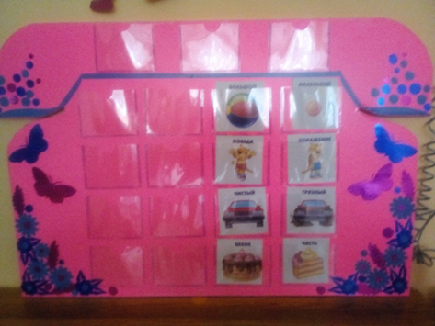
7
Пособие, которое может помочь в работе по развитию речи, считаю многофункциональную игру «Умный телефон». Данное пособие позволяет решить ряд насущных задач, стоящих перед воспитателем на занятиях. Пособие многофункциональное, его использование зависит от задач воспитателя на конкретном занятии. Используется для индивидуальной работы, работы в парах и подгрупповых занятиях. Может использоваться как для изучения нового материала, ежедневной работы, так и для итоговых занятий. Данное пособие сделает содержательнее процесс обучения. Яркий цветной телефон и предметные картинки, заставляющие ребенка размышлять, обосновывать свой выбор, самостоятельно анализировать ответы и радоваться правильному выбору. Многофункциональная направленность пособия помогает решению задач различного характера в зависимости от поставленных воспитателем целей.
Специально подобранные игры и упражнения дают возможность благоприятно воздействовать на все компоненты речи
с учётом индивидуальных особенностей и образовательных
потребностей. Помимо речевых задач, пособие оказывает помощь в развитии мыслительных процессов и операций, развитии мелкой моторики руки, развивает детскую инициативу и самостоятельность.
Цель: развитие речевой активности детей по средствам игр с многофункциональным пособием «Умный телефон».
Задачи:
образовательные:
• закреплять речевые знания у детей
• формировать умения составлять рассказы по серии картинок
• обогащать словарный запас.
развивающие:
• развивать представление об окружающем
• развивать память, внимание, наглядно-образное и логическое мышление
• развивать мелкую моторику, координацию.
воспитательные:
• формировать умение работать в паре
• воспитывать умение самостоятельно применять полученные знания и умения.

8
Практическая значимость.

Данное пособие уникально тем что, съемные детали позволяют использовать данное пособие в любой тематической неделе, его можно дополнять и видоизменять, что ни в коей мере не «перегрузит» пособие, а лишь сделает его еще функциональнее.

«Лепбук – технология развития речи детей»
дидактическое пособие

Корженюк Т. В., учитель-логопед
Детского сада «Чебурашка»

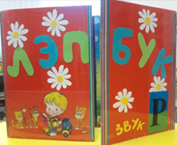

Лэпбук – один из инновационных методов развития речи и познавательных способностей дошкольников.
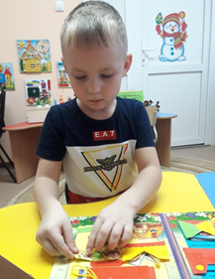
Это самодельная интерактивная папка с кармашками, окошками, подвижными деталями, которые ребенок может доставать, перекладывать, складывать по своему усмотрению... и, таким образом, в игровой форме запоминает или закрепляет пройденный материал.

Лэпбук отвечает требованиям ФГОС дошкольного образования к пространственной предметно - развивающей среде:

- Полифункционален: способствует развитию творчества, воображения.

9
- Пригоден к использованию одновременно группой детей (в том

числе с участием взрослого, как играющего партнера);
- Обладает дидактическими свойствами;
- Является средством художественно-эстетического развития ребенка, приобщает его к миру искусства;
- Вариативен (есть несколько вариантов использования каждой его части);
10
- Его структура и содержание доступны детям дошкольного возраста;

- Обеспечивает игровую, познавательную, исследовательскую и творческую активность всех воспитанников.
Такая интерактивная папка позволяет:
- Пополнять словарь детей и расширять «семантические поля» значений слов;
- Ускорить и сделать более привлекательным процесс автоматизации и дифференциации звуков;
- Формировать грамматические категории;
- Развивать связную речь;
- Формировать психологическую базу речи;
- Совершенствовать мелкую моторику.

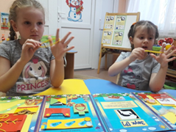
Проведённая работа с лэпбуком внесет много положительных моментов в общее и речевое развитие детей:
1. Объединит детей, родителей и педагогов, то есть будет социально направлен.
2. У детей будет успешнее происходить процесс автоматизации звука. Они научатся находить информацию самостоятельно.

10
3. У детей развивается творческое мышление, любознательность, находчивость, воображение, мелкая моторика, пространственная ориентировка, что тесно связано с развитием речи.
4. Все игры в лэпбуке способствуют обогащению словарного запаса, расширению представлений детей об окружающем мире, развитию фразовой речи, закреплению поставленных звуков в речи.

Лэпбук привлекает интерес детей своим ярким внешним видом и является прекрасным способом подачи всей имеющейся информации в компактной форме.

«Виниловая копилка»
настольная дидактическая игра

Паникарова Е. И., воспитатель
Детского сада «Аленушка»

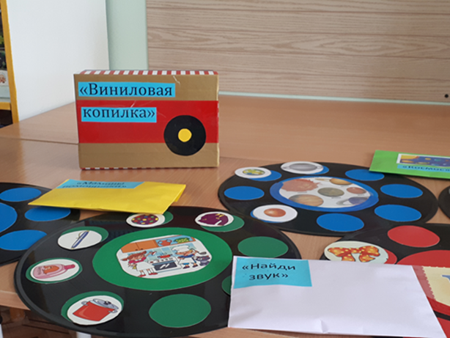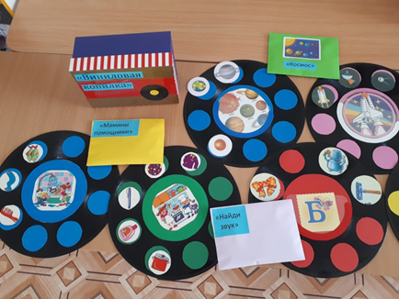

Цель: умение группировать и классифицировать.

Задачи: формировать речь детей через развитие познавательной деятельности, развивать связную речь, расширять и активизировать словарь детей.

11
«Речевой куб»
дидактическое пособие

Болденко В.В., воспитатель
Детского сада «Светлячок»

Цель: формирование и развитие речевой активности детей через игровую деятельность.
Задачи:
- Упражнять в умении определять положения звука в слове.
- Закреплять навыки звукового анализа и синтеза.
- Формировать умения составлять сложные предложения и описательные рассказы.
- Развивать связную речь.
- Воспитывать интерес к дидактическим играм.

Описание: «Речевой куб» это пособие представляет собой куб с шестью гранями. На каждой грани расположены липучки, к которым можно прикреплять различный речевой материал (картинки). Данное пособие можно использовать в непосредственно-образовательной деятельности, в индивидуальной работе с детьми и в самостоятельной деятельности детей. Речевой куб многофункционален, прост в изготовлении, удобен в использовании. Является ярким элементом предметно – пространственной среды. Таким образом использование речевого куба способствует расширению речевой среды в группе, создает у детей желание участвовать в речевом общении с взрослым и с детьми, а также самостоятельно.

«Подбери признак»
Цель: учить согласовывать прилагательные с существительными.

Ход игры:
Дети подкидывают куб, воспитатель спрашивает, что изображено и задаёт вопросы (какой? какая? какие? Какое?, ребёнок отвечает. Куртка (какая) – красная, теплая, зимняя… Сапоги (какие) – коричневые, удобные, теплые… Шарф (какой) – пушистый, вязанный… Перчатки (какие) – кожаные, белые.

12
Шляпа (какая) – черная, большая… Туфли (какие) – осенние, красивые… Платье (какое) - новое, нарядное, зеленое…
Рубашка (какая) - белая, праздничная…. Шуба (какая) - меховая, теплая…

«Назови ласково»
Цель: учить детей образовывать слова при помощи уменьшительно ласкательных суффиксов.
Ход игры: Дети передают куб в кругу, изменяя фразу так, чтобы слова в ней звучали ласково. Шуба теплая - шубка тепленькая; Лиса хитрая - лисичка хитренькая; Заяц белый - зайчик беленький; Сапоги чистые - сапожки чистенькие; Ветка короткая - веточка коротенькая; Шишка длинная - шишечка длинненькая; Ворона черная - вороненок черненький; Снег белый - снежок беленький.

«Посчитай»
Цель: упражнять в согласовании существительных с числительными 1-2-5.
Ход игры: воспитатель называет один предмет, дети отвечают, как будет звучать 1-2-5 предметов. Один мяч, два мяча, пять мячей. Одна кукла, две куклы, пять кукол. Одно облако, два облака, пять облаков.

«Узнай по описанию»
Цель: учить составлять описательные загадки о ягодах, фруктах и т. д.
Ход игры: один ребенок подкидывает куб, какая картинка выпала на грани куба описывает ее. Остальные дети угадывают по описанию. «Овальный, твердый, жёлтый, кислый, кладут в чай» (Лимон).

«Где начало рассказа?» (для индивидуальной работы)
Цель: учить передавать правильную временную и логическую последовательность рассказа с помощью серийных картинок.
Ход игры: ребенку предлагается составить рассказ, опираясь на картинки. Картинки служат своеобразным планом рассказа, позволяют точно передать сюжет, от начала до конца. По каждой картинке ребёнок составляет одно предложение и вместе они

13
соединяются в связный рассказ.
«Слова – родственники»
Цель: упражнять в подборе однокоренных слов.
Медведь – медведица, медвежонок, медвежий, медведушка; Волк - волчица, волчонок, волчище, волчий, волчишко ; Лиса –лис, лисичка, лисёнок, лисонька, лисушка.

«Измени слово»
Цель: упражнять в падежном и предложном согласовании. Изменить слово «окно» в контексте предложения. В доме большое «окно»,
…. В доме нет …. Я подошел к …. Я мечтаю о большом …. У меня растут цветы под ….

«Образуй слова»
Цель: расширять и активизировать словарный запас. Упражнять в образовании действительных причастий настоящего времени. Материал: на гранях куба вставлены предметные картинки перелетных птиц. Поет- Поющая ; Щебечет –Щебечущая; Улетает- Улетающая ; Кормит –Кормящая; Плывет -Плывущая ; Кричит- Кричащая; Голодает – Голодающая.

«Скажи одним словом»
Цель: упражнять в образовании сложных прилагательных.
Материал: куб с картинками птиц. У сороки белые бока, поэтому ее называют ….(белобока). У синицы желтая грудь, поэтому ее называют … (желтогрудая). У снегиря красная грудь, поэтому его называют …). У дятла красная голова, поэтому его называют …). У вороны черные крылья, поэтому ее называют …). У дятла острый клюв, поэтому его называют …).

«Звуки и слоги»
Цель: продолжать учить детей определять первый звук в слове, количество слогов, составлять предложения.
Ход игры: передавать куб или подкидывать его. Дети отвечаю на вопросы: что изображено на грани куба? Какой первый звук в слове? Сколько слогов в слове? Придумайте предложения с данным словом и т д.

14
«Звуковая песенка»
Цель: выработка длительной воздушной струи, формирование звуковой культуры речи.
На гранях куба гласные буквы. Дети передают куб, какая буква выпала тот звук и поют. Стараются передавать, быстрее что бы песенка не прерывалась (а,о,у,ы,е,ё.и,я,э)

«Четвертый лишний»
Цель: Выделить четвёртый лишний предмет на каждой грани куба. Описание куба. На каждой грани изображено шесть предметных картинок, пять картинок соответствуют заданному звуку, шестая нет.
Ход игры: Перед ребёнком куб. Например, пять картинок начинаются на один звук, а одна картинка на другой. Ребёнок должен назвать лишнюю картинку, и, рассказать, почему она лишняя.

«Звуковой конструктор»
дидактическое пособие

Городилова Наталья Юрьевна, воспитатель
Детского сада «Сказка»

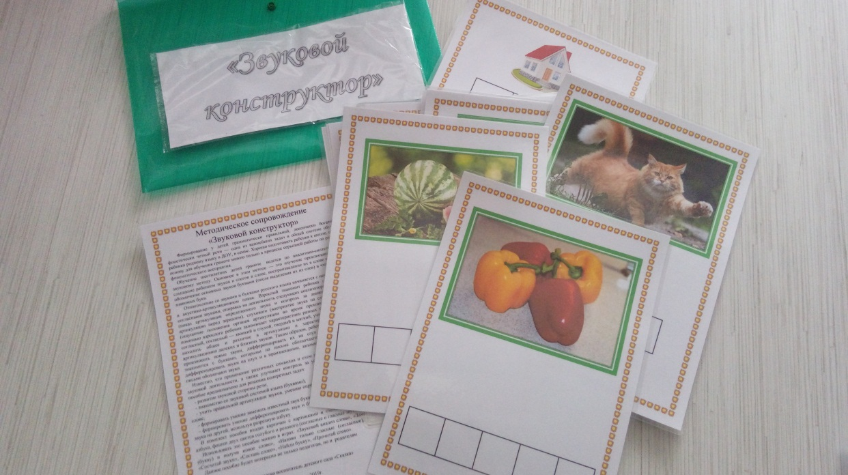

15
Формирование у детей грамматически правильной, лексически богатой и фонетически четкой речи — одна из важнейших задач в общей системе обучения ребенка родному языку в ДОУ, в семье. Хорошо подготовить ребенка к школе, создать основу для обучения грамоте можно только в процессе серьезной работы по развитию фонематического восприятия.
Обучение шестилетних детей грамоте ведется по аналитико-синтетическому звуковому методу. Основное в этом методе — это изучение произношения слова, слышание ребенком звуков и слогов в слове, воспроизведение их в слове и отдельно, обозначение основных звуков буквами (после выделения их из слов) и чтение слов из знакомых букв.
Ознакомление со звуками и буквами русского языка начинается с наиболее легких в акустико-артикуляционном плане. Взрослый знакомит ребенка с гласными и согласными звуками, опираясь на деятельность следующих анализаторов: зрительного (показ артикуляции определенного звука и контроль за движениями органов артикуляции перед зеркалом), слухового (восприятие звука на слух), тактильного (ощущение положения органов артикуляции во время произнесения звука). С помощью взрослого ребенок запоминает характеристики разных звуков: гласный — согласный, согласный — звонкий и глухой, твердый и мягкий; учится самостоятельно находить общее и различие в артикуляции и характеристиках акустико-артикуляционно далеких и близких звуков. Таким образом, ребенок учится правильно произносить новые звуки, дифференцировать их на слух и в произношении, знакомится с буквами, которыми на письме обозначаются эти звуки, учится дифференцировать звуки на слух и в произношении, запоминает букву, которой на письме обозначают звуки.
Известно, что применение различных символов и схем повышает эффективность звуковой деятельности, а также улучшает контроль за усвоением знаний. Данное пособие предназначено для решения конкретных задач:
- развитие звуковой стороны речи;
- знакомство со звуковой системой языка (буквами);
- учить правильной артикуляции звуков, умению определять место звука (буквы) в слове;

16
- формировать умение заменить известный звук буквой – знаком записи;
- формировать умение дифференцировать звук и букву с помощью замены одного звука на другой, используя разрезную азбуку.
В комплект пособия входят карточки с картинками и схемами слов, разрезная азбука, фишки двух цветов голубого и розового (согласные и гласные звуки).
Использовать это пособие можно в играх: «Звуковой анализ слова», «Замени звук (букву) и получи новое слово», «Назови только гласные (согласные), звуки», «Сосчитай звуки», «Составь слово», «Найди букву», «Прочитай слово».
Данное пособие будет интересно не только педагогам, но и родителям.

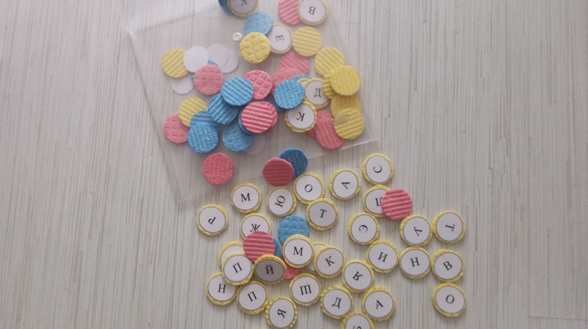

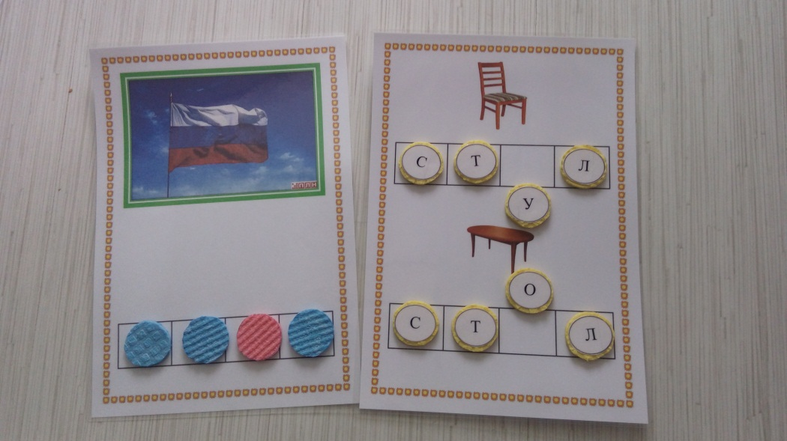

17
«Сказко-куб»
дидактическое пособие

Колычева С.Д., воспитатель
Детского сада «Рябинушка»

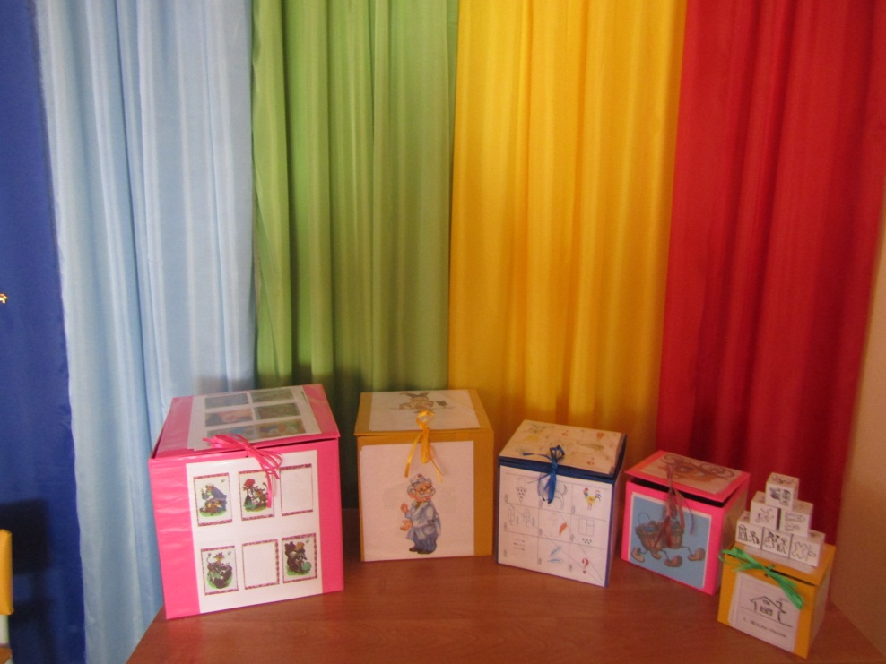

Описание: «Сказко - куб» пособие не простое, а с сюрпризом, на гранях которого располагаются прозрачные карманы, в которые, в зависимости от решаемых задач, помещаются плоскостные изображения сказочных предметов, персонажей, иллюстраций к сказкам. Задача ребенка или (группы детей до 6 человек) – выполнить задание по изображению на одной из граней. Пособие предназначено для детей старшего дошкольного возраста, способствует умению узнавать персонажи сказок, знать название и автора, пересказывать содержание, высказывать свое отношение к героям сказки. А так же развитию образного мышления, воображения и фантазии.
Сказко - куб дает воспитателю возможность использовать разнообразные приемы работы со сказкой.
1 куб
- «Расскажи сказку по серии картинок»
- «Я начну, а вы продолжите»
- «Придумай новое начало (окончание, середину) сказки

18
2 куб
- «Угадай героя и придумай про него новую сказку»
- «Узнай и расскажи сказку по главному герою»
- «Назови сказочного героя с необычным внешним видом»
- «Помоги герою найти свою сказку»
- «Опиши героя»

3 куб
-«Узнай сказку и расскажи по мнемотаблице»

4 куб
- «Узнай и назови сказку по волшебному предмету»
- «Сочини новую сказку»
- «Волшебные слова»

5 куб
- «Карты проппа: составь сказку по схеме, сочини сказку по картам (схеме)»
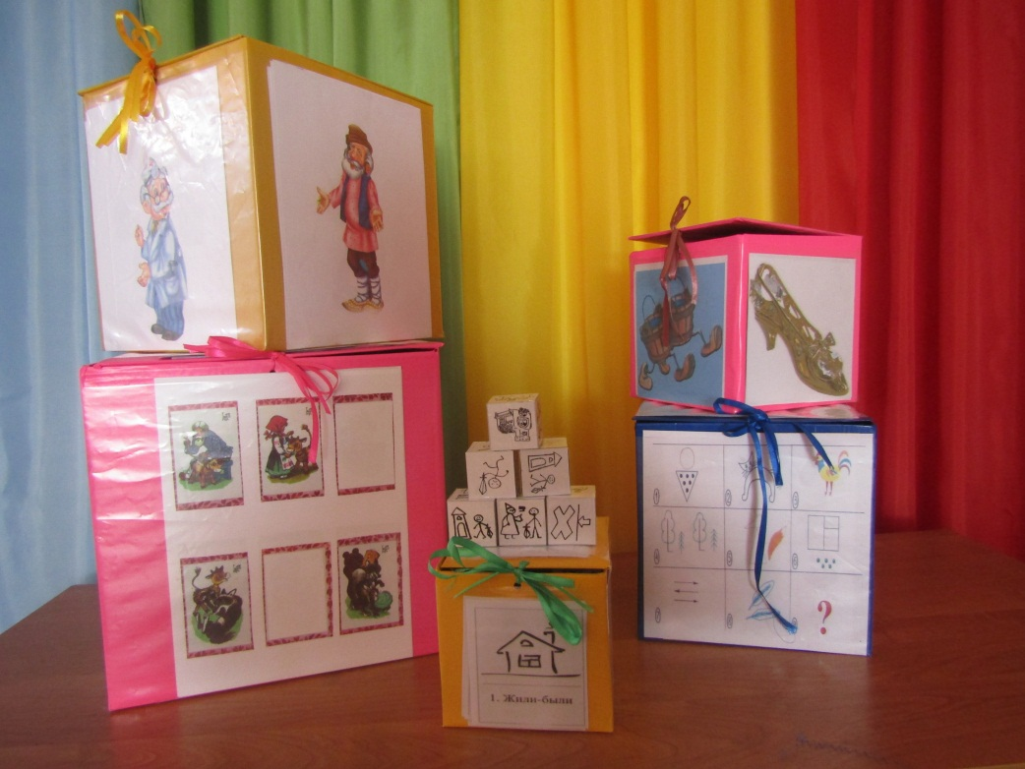
Сказка, как и любая система, состоит из частей. Большой знаток и любитель сказок, ученый - фольклорист Владимир Яковлевич Пропп сравнил между собой волшебные сказки разных

19
народов и увидел, что все они похожи друг на друга, несмотря на то, что очень разные.
В каждой из них есть обязательные части, из которых строится сюжет сказки. В. Я. Пропп назвал их функциями. Проанализировав структуру народной сказки, Владимир Яковлевич Пропп сформулировал следующие три принципа:
1. «Постоянными, устойчивыми элементами сказки служат функции действующих лиц, независимо от того, кем и как они выполняются».
2. «Число функций, известных волшебной сказке, ограниченно».
3. «Последовательность функций всегда одинакова».
Разумеется, не во всех сказках наличествуют все функции; последовательность функций может и нарушаться, возможны перескоки, добавления, синтез, однако это не противоречит основному ходу повествования. (т. е. победа не может быть раньше борьбы).
В. Я. Пропп выделил 31 постоянную функцию. В своей работе «Грамматика Фантазии» Д. Родари сократил их количество до 20. Последовательность их может варьироваться и не в каждой сказке они могут содержаться в полном объеме. Д. Родари отмечал, что преимущество карт очевидно, т. к каждая карта- целый срез сказочного мира; каждая карта находит отклик во внутреннем мире ребенка. Карты Проппа, как конструктор, из деталей которого можно сложить сказку. Сказочных ситуаций или функций 20:
1. Запрет. 2. Нарушение запрета 3. Вредительство
4. Герой, героиня 5. Отъезд героя 6. Задача 7. Встреча с дарителем
8. Волшебные дары или волшебное средство 9. Появление героя или помощников 10. Встреча с вредителем
11. Борьба 12. Победа 13. Прибытие домой 14. Ложный герой
15. Трудные испытания 16. Ликвидация беды 17. Узнавание героя
18. Изобличение ложного героя 19. Наказание ложного героя
20. Свадьба или счастливый конец.
Опыт работы с картами Проппа показал, что желательно ввести ещё одну постоянную функцию – зачин (жили – были, в некотором
царстве и т. д., это помогает детям настроиться на пересказ или сочинение сказки.
Можно рассмотреть карты Проппа на примере сказки «Красная

20
шапочка»: зачин, главная героиня, запрет, встреча с вредителем, нарушение запрета, вредительство, появление помощников, борьба, победа, счастливый конец.
Прежде чем приступить к непосредственному пересказу или сочинению сказок по картам Проппа, следует организовать подготовительные игры, в процессе которых ребята познакомятся и освоят все сказочные функции:
- «Чудеса в решете» — как и с помощью чего осуществляются превращения, волшебство (волшебное слово, палочка и другие предметы, и их действия);
- «Кто на свете всех добрее или злее?». Выявление добрых или злых и коварных сказочных героев, описание их внешнего облика, характера, образа жизни, привычек, жилища.
- «Заветные слова» — попытка вычленить самые действенные, значимые слова в сказке (волшебные слова, сказочные приговоры) и др.
На основе приведённых выше 20 функций, дети, совместно с педагогами или родителями, сами придумывают условные обозначения функций сказки и создают карты. Но для каждой группы детей необходимо создавать свои карты, так как работать по чужим карточкам непродуктивно. Отличие карт Проппа от мнемотаблиц, знаков и символов, которыми пользуются при составлении пересказов в том, что при работе со знаково-символической функцией у детей развивается только механическая память, а при работе с картами Проппа, дети сами находят ассоциации и придумывают символ.

Основные достоинства пособия:
- Доступность материала для восприятия дошкольниками;
- Мобильность;
- Возможность замены учебного материала.
Пособие универсально:
При замене содержания карманов материалами по направлениям развития ребенка: речевого развития (формирование словаря, грамматического строя речи, связной речи, фонематического анализа, автоматизацию звуков), развития познавательных процессов (ознакомление с природой и окружающими

21
предметами), формирование математических представлений (счет, ориентировка в пространстве, форма) – СКАЗКО-КУБ становится эко-кубом, математическим кубом и т.д.

«Поле речевых чудес»
многофункциональное пособие

Ушенко В. П., воспитатель
Детского сада «Светлячок» с. Падун

Учитывая особенность мышления детей дошкольного возраста, как наглядно-действенное, образное, их речевое развитие целесообразно осуществлять с опорой на наглядность, чтобы дать детям как можно больше знаний, объяснить всё в доступной форме. Для успешной работы в этой области нужно такое пособие, которое помогло бы объединить все задания, упражнения, игры, картинный материал в единую систему. И очень хотелось, чтобы эта система обеспечивала не пассивное восприятие и утомительные тренировки, а активное творческое участие ребенка. Исходя из этого, было разработано и апробировано универсальное пособие «Поле речевых чудес». Новизна и оригинальность пособия состоит в его многофункциональности. Это хороший материал для совместной деятельности ребёнка и взрослого. Данное пособие служит средством развития пространственных представлений дошкольников, тренировки памяти, внимания, развития речи. Решает задачи активизации и пополнения активного и пассивного словаря. Может быть использовано педагогами и специалистами детских садов. Предназначено для детей старшего дошкольного возраста.
Игровое пособие — это деревянный круг, разделенный на сектора, обозначенных цифрами, в центре которого вращающая стрелка. Игровое пособие может предусматривать творческий подход педагога, выступающего в роли ведущего, то есть предложенные игровые задания можно дополнять собственными вариантами.

22
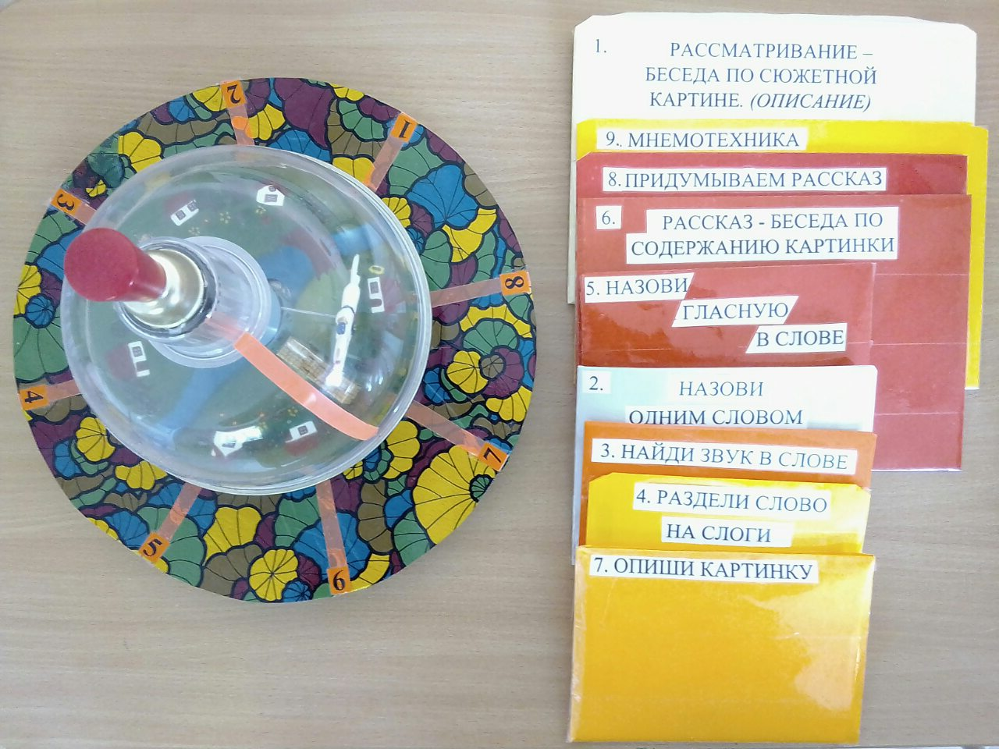

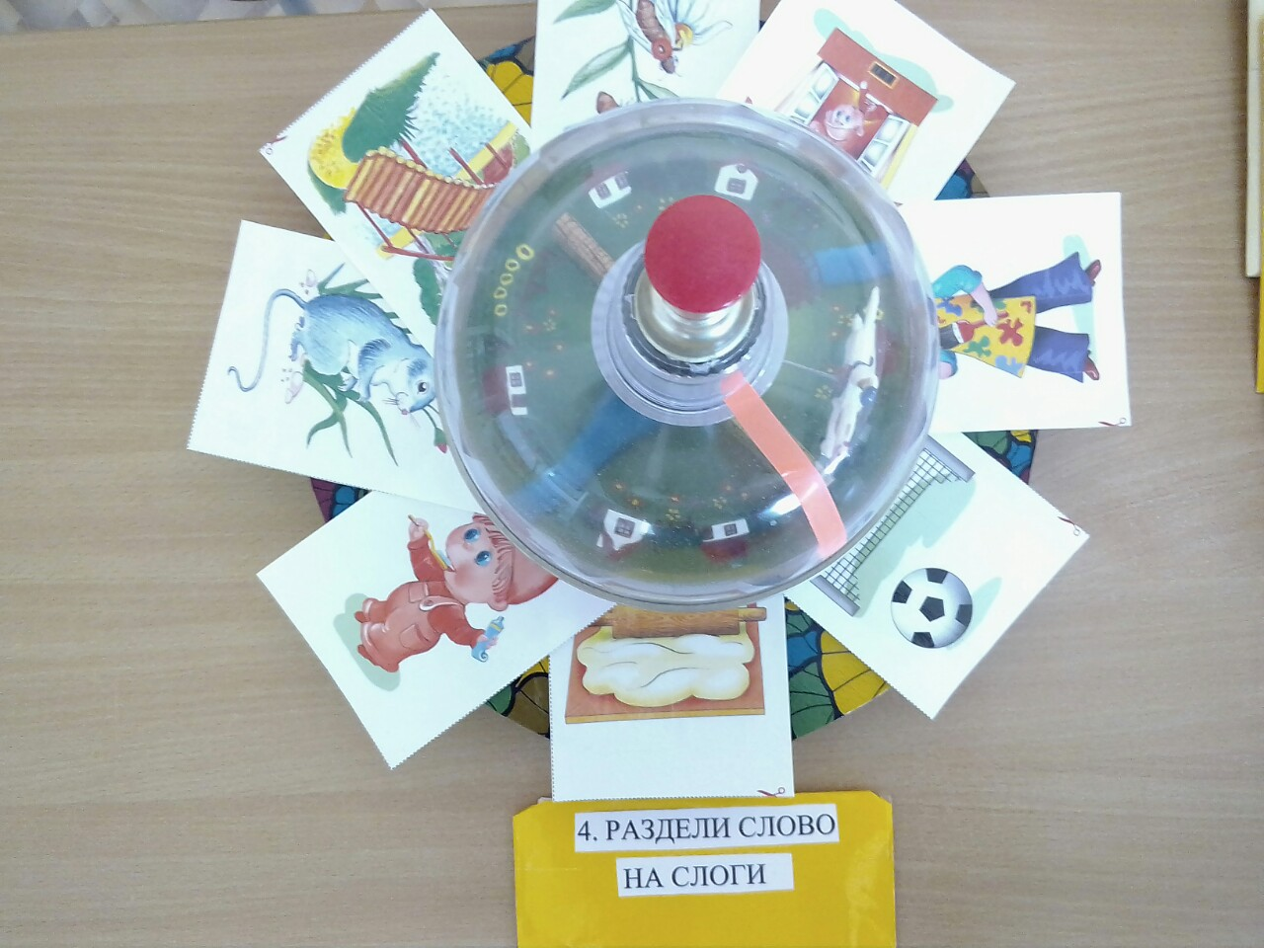

23

